# Доходы за период 2024-06-01 - 2024-06-30

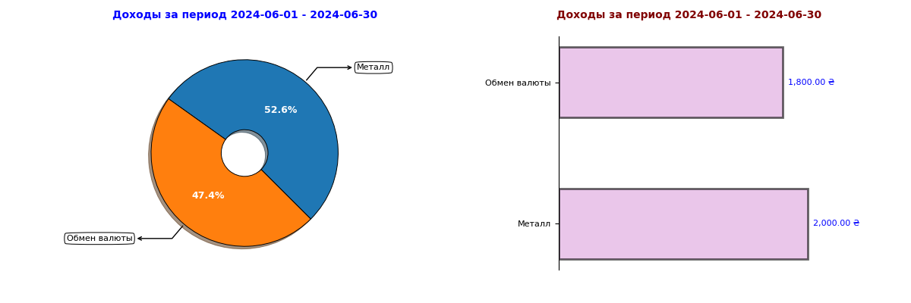

________________________________________________________

# Расходы за период 2024-06-01 - 2024-06-30

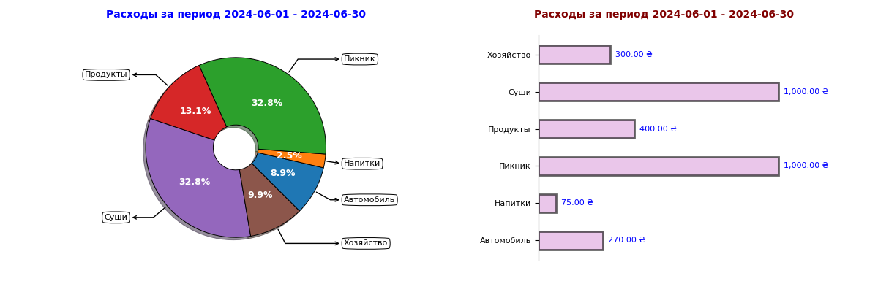

________________________________________________________

# Доходы за период 2024-05-01 - 2024-05-31

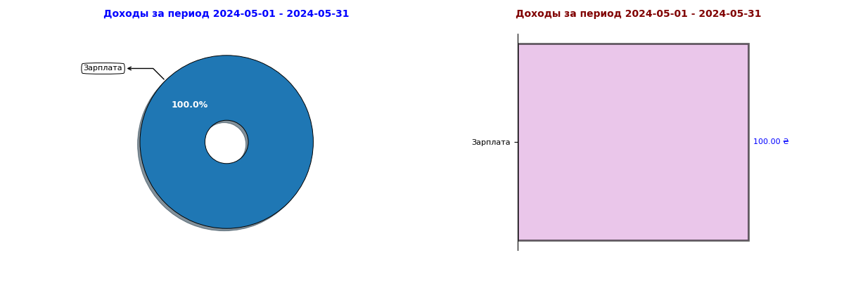

________________________________________________________

# Расходы за период 2024-05-01 - 2024-05-31

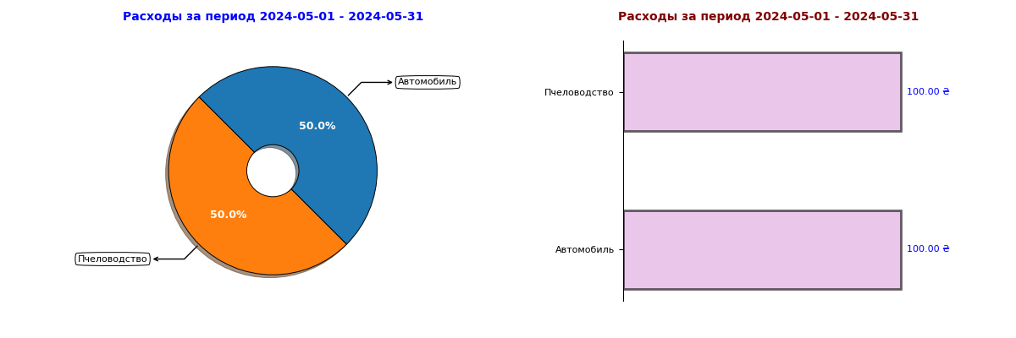

________________________________________________________

# Доходы за период -

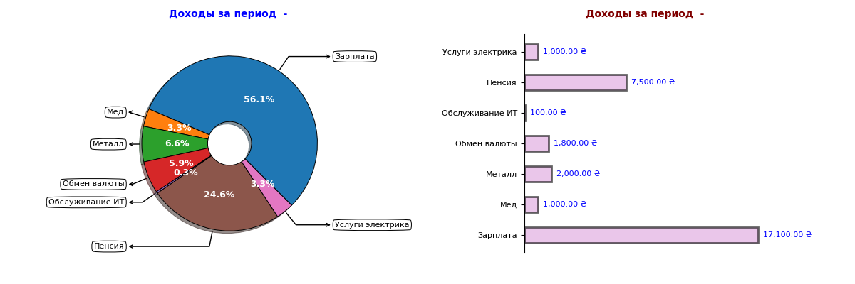

# Расходы за период -

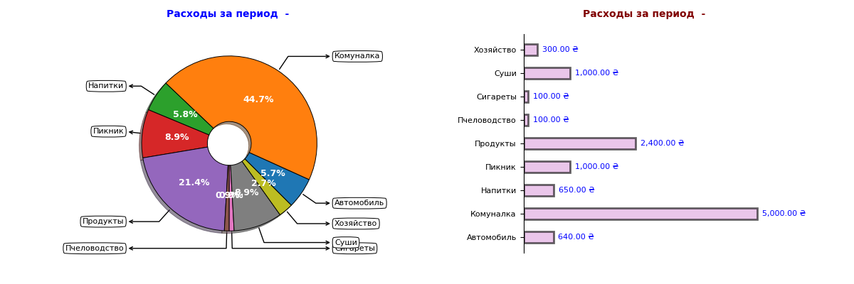

# Расходы за период -

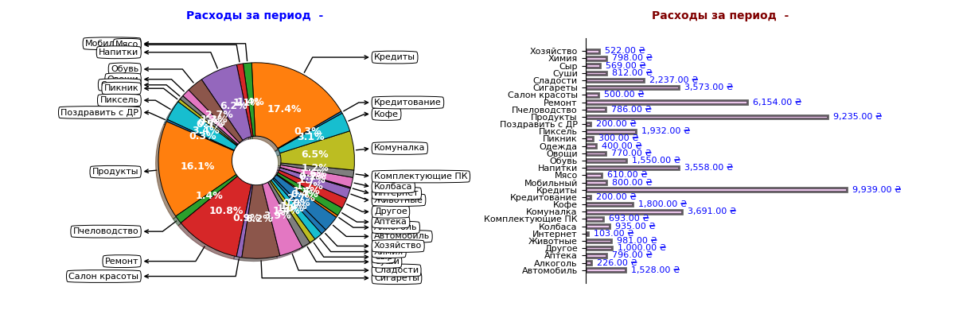

# Доходы за период -

